Anlage 7a
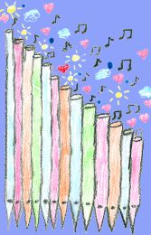 Kinder-Orgeltag
der Diözese Rottenburg-Stuttgart
der Diözese Rottenburg-Stuttgart

Orgelquiz

 | Wer weiß es?  Schreibe die richtige Antwort einfach unter die Frage.  Viel Spaß! | richtig  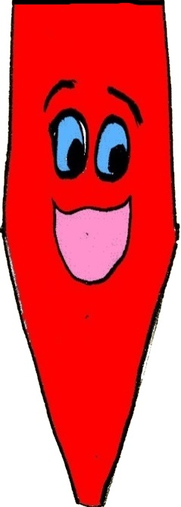 | falsch  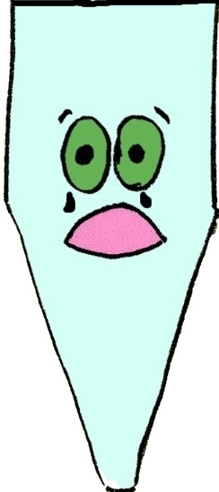
1. | Wie nennt man die Orgel noch? Es ist ein märchenhafter Name.
2. | Der Name "Orgel" stammt vom griechischen Begriff "organon" ab und bedeutet... Kiste oder Werkzeug?
3. | Der Erfinder der Orgel heißt Ktesibios. Er lebte in...  Alexandrien oder Jerusalem?
4. | Wann wurde die erste Orgel gebaut?  Ungefähr 250 Jahre vor Christi Geburt, also vor über 2000 Jahren oder etwa vor 100 Jahren?
5. | Welches Werkzeug gibt es tatsächlich?  Eine Tastenfeile, ein Tonmeisel oder eine Windwaage?
6. | Wo steht die größte Kirchenorgel in Deutschland?  In Berlin oder in Passau oder in Rottenburg?
7. | Wie viele Tasten hat normalerweise eine Manualklaviatur, also die Tastenreihe, die mit den Händen gespielt wird?  Etwa 24 oder 56 oder 87 Tasten? (zählt einfach mal nach)
8. | Wie viele Tasten hat normalerweise eine Pedalklaviatur, also die Tastenreihe, die mit den Füßen gespielt wird?  Etwa 10 oder 20 oder 30 Tasten? (zählt einfach mal nach)
9. | Wie viele Pfeifen hat unser Orgel?  Etwa 100 oder 500 oder 1000 oder noch mehr?
10. | Wie alt ist unsere Orgel?  Etwa 5 oder 10 oder 20 Jahre oder noch älter?
11. | Wie heißt der Beruf des Orgelspielers oder der Orgelspielerin?
12. | Wie nennt man den hohen Platz in der Kirche, auf dem die Orgel steht?
13. | Wie heißt der vordere Teil der Orgel, also ihr Gesicht?
14. | Worauf nimmt der Orgelspieler Platz?
15. | Wie heißt der Teil der Orgel, an dem der Orgelspieler sitzt, spielt und die Klänge der Orgel einstellt?
16. | Wie nennt man die Teile der Orgel, die man drücken muss, damit ein Ton erklingt?
17. | Wie nennen sich die Teile, die bei einer Orgel den Ton erzeugen?
18. | Wie sagt man zu einer Pfeifenreihe, deren Pfeifen klanglich gleich sind und sich nur in der Tonhöhe unterscheiden?
19. | Wer erzeugt den Wind, den die Pfeifen benötigen?
20. | Kannst Du eine der beiden Redensarten verstehen und erklären?  „Sie stehen wie die Orgelpfeifen“ „Alle Register ziehen“
 | Gesamtpunktzahl:

Mein Name:

Mein Alter:
Fragen teils aus www.littleamadeus-aktionstag.com / Prof. Dr. Karla Schöne

